**Patterns**

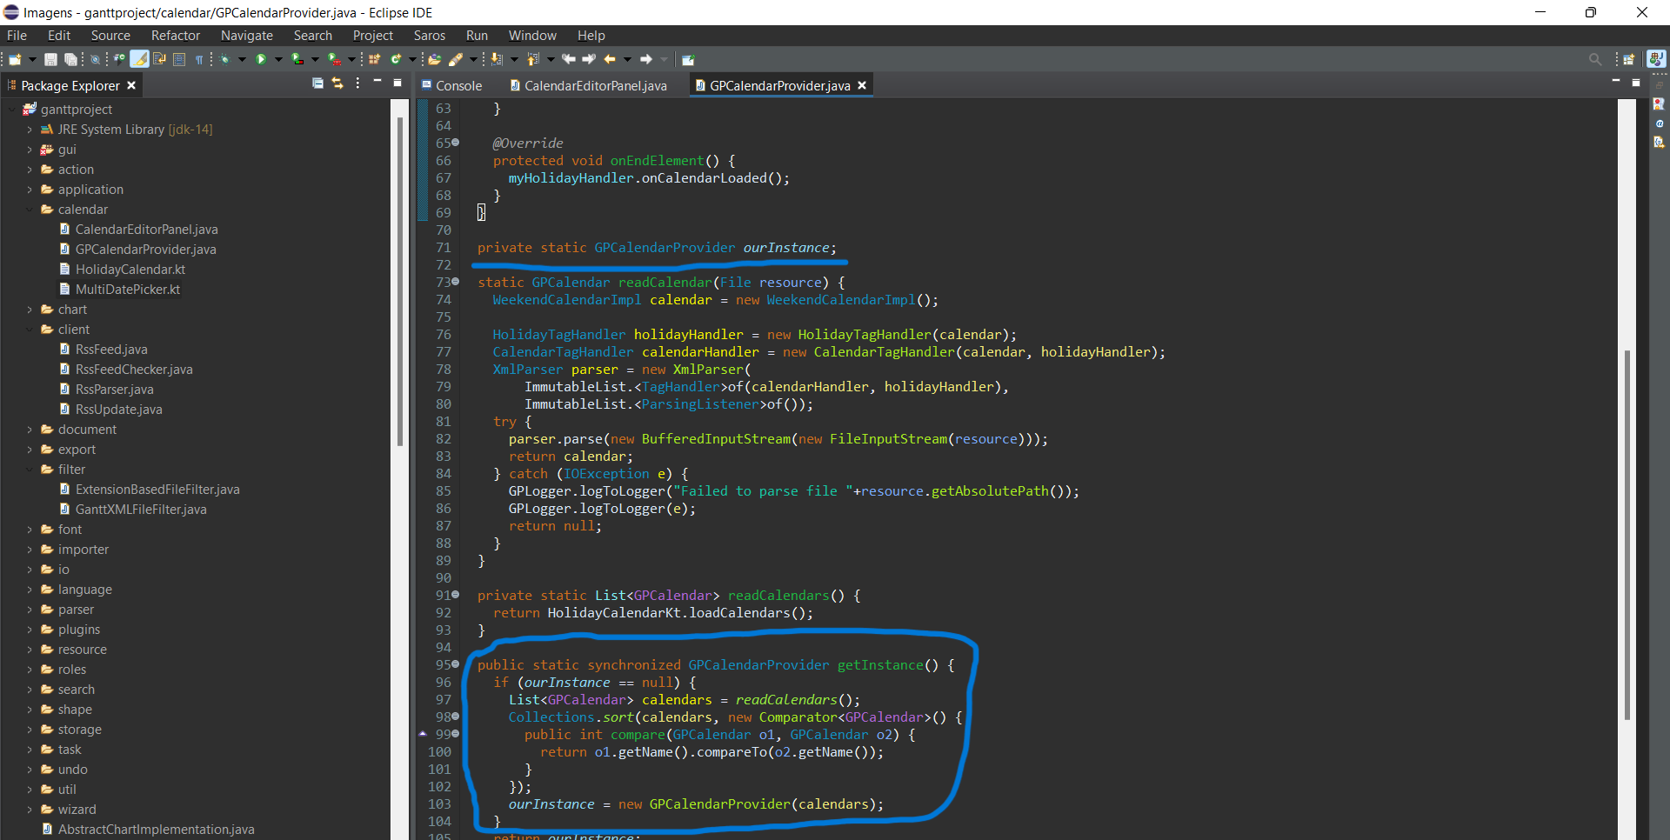**1.Singleton Pattern**

Este padrão e identificável pela criação de uma instância única OurIstance e pelo método public static synchronized que fornece acesso global a esta instância.

**-----> (GPCalendarProvider.java)  <-----**

**3.Memento Pattern**

**Aqui podemos observar uma classe que permite que a ação corrente volte atrás para a ação antiga a partir do método undoReset().**

**-----> (RedoAction.java)  <-----**

**2.Iterator Pattern**

Este padrão é facilmente identificado pela criação de um objeto do tipo Iterator. É acompanhado com um ciclo for para percorrer os elementos da lista.

**-----> (ResourceTreeImageGenerator.java) <-----**